**BAB 3**

**Analisis dan Perancangan**

**3.1 Persiapan Pengembangan Aplikasi Peramalan**

Langkah penelitian pengembangan aplikasi peramalan hasil penjualan mengacu pada gambar 3.1. Dipetakan dengan empat fase, yaitu analisis, perancangan, implementasi dan uji coba.

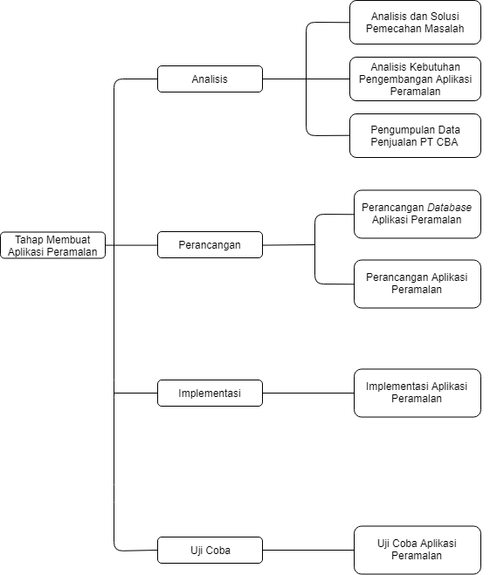

Gambar 3.1 Langkah Pengembangan Aplikasi Peramalan

Pada fase analisis dilakukan analisis terhadap data yang didapat dari PT. CBA dan analisis kebutuhan pengembangan aplikasi peramalan yang terdiri dari kebutuhan fungsional dan kebutuhan non fungsional yang menjelaskan spesifikasi perangkat keras dan spesifikasi perangkat lunak yang dibutuhkan untuk membangun aplikasi peramalan hasil penjualan serta digunakan untuk kebutuhan analisis oleh PT. CBA.

Pada fase perancangan dilakukan peracangan untuk aplikasi peramalan yang terdiri dari gambaran umum aplikasi peramalan. Pada tahap uji coba, aplikasi peramalan di uji dengan harapan bahwa aplikasi mampu memberikan gambaran hasil penjualan untuk 5 tahun kedepan sebagai kebutuhan dan tujuan aplikasi dibuat.

**3.2 Analisis**

Pada fase ini dilakukan analisis data dari PT. CBA dalam penjualan yang meliputi jumlah obat dipesan, jenis perusahaan pemesan, harga, waktu pengiriman dan jenis obat. Setelah fase analisis data, dilanjutkan dengan analisis solusi pemecahan masalah dan analisis kebutuhan untuk membangun aplikasi peramalan.

**3.2.1 Analisis dan Solusi Pemecah Masalah**

Pada tahap analisis menjelaskan peranan PT. CBA untuk proses penjualan obat pembersih air. Saat ini pengadaan stok obat dan target penjualan obat masih dilakukan dengan perhitungan dan analisa manual oleh karena itu dibutuhkan suatu aplikasi untuk menghitung data transaksi penjualan yang bertujuan untuk memprediksi target penjualan sehingga PT. CBA mampu menyediakan stok obat dan memberikan informasi terkait target promosi obat di bulan berikutnya.

Tabel 3.1 Tabel Analisis dan Solusi Pemecahan Masalah

|  |  |
| --- | --- |
| Rumusan Masalah | Solusi |
| Penanganan untuk pengadaan stok obat dan target penjualan obat masih dilakukan secara manual | Mengembangkan aplikasi *forecasting* yang bertujuan untuk memprediksi hasil penjualan dibulan selanjutnya sehingga mendukung pengadaan stok obat dan target penjualan obat |

**3.2.2 Analisis Kebutuhan Pengembangan Aplikasi Peramalan**

Analisis kebutuhan pengembangan aplikasi *forecasting* dibutuhkan untuk mengetahui spesifikasi yang dibutuhkan untuk membangun aplikasi *forecasting* dengan tujuan mampu membantu PT. CBA untuk melakukan pengadaan stok obat dan memberikan informasi terkait target promosi obat di bulan berikutnya.

Spesifikasi perangkat keras dan spesifikasi perangkat lunak yang dibutuhkan untuk membangun aplikasi *forecasting* hasil penjualan PT. CBA. Spesifikasi yang dibutuhkan antara lain:

* **Spesifikasi Kebutuhan Perangkat Keras**

Spesifikasi perangkat keras yang dibutuhkan untuk mengembangkan aplikasi *forecasting* hasil penjualan PT.CBA dijelaskan pada tabel 3.2

Tabel 3.2 Spesifikasi Perangkat Keras

|  |  |
| --- | --- |
| Perangkat Keras | Spesifikasi |
| Laptop Toshiba Satellite L745 | Process Intel Core i3 |
| RAM 6GB |
| Harddisk 1TB |

* **Spesifikasi Kebutuhan Perangkat Lunak**

Spesifikasi perangkat lunak yang dibutuhkan dijelaskan pada tabel 3.3

Tabel 3.3 Spesifikasi Perangkat Lunak

|  |  |
| --- | --- |
| Perangkat Lunak | Spesifikasi |
| Sistem Operasi | Windows 10 Home Premium |
| Bahasa Pemrograman | Python |
| Framework | Django |
| Text Editor | Visual Studio Code |
| Perancangan Editor | Website draw.io |

**3.2.3 Analisis Data Penjualan PT. CBA**

Pada tahap ini diindentifikasi kebutuhan data untuk pembuatan aplikasi peramalan. Data yang diperoleh bersumber dari hasil penjualan obat dan jasa PT. CBA dengan periode penjualan tahun 2010 – 2014. Data yang akan digunakan meliputi waktu transaksi, jumlah *client* dari hotel, jumlah *client* dari mall, jenis obat, harga obat dan harga jasa. Jenis obat terdiri dari tiga yaitu grade a, grade b dan grade c. Untuk jasa dibagi jadi dua yaitu jasa untuk hotel dan jasa untuk mall. Untuk tabel harga dapat dilihat di tabel 3.4 dan keseluruhan data dapat dilihat di tabel 3.5

Tabel 3.4 Harga Obat dan Harga Jasa

|  |  |  |  |  |  |
| --- | --- | --- | --- | --- | --- |
| Tahun | e301 | e303 | e103 | jasa_hotel | jasa_mall |
| 2010 | 54000 | 33000 | 13000 | 700000 | 1000000 |
| 2011 | 55200 | 34000 | 13500 | 740000 | 1050000 |
| 2012 | 56100 | 34700 | 14200 | 780000 | 1120000 |
| 2013 | 56900 | 35200 | 14900 | 830000 | 1210000 |
| 2014 | 57400 | 36100 | 15300 | 860000 | 1270000 |

Tabel 3.5 Data Keseluruhan dari tahun 2010 - 2014

|  |  |  |  |  |  |  |  |  |  |  |
| --- | --- | --- | --- | --- | --- | --- | --- | --- | --- | --- |
| no | bulan_transaksi | tahun_transaksi | hotel | mall | grade_a | grade_b | grade_c | pendapatan_obat | pendapatan jasa | total_pendapatan |
| 1 | januari | 2010 | 6 | 6 | 494 | 570 | 120 | 47046000 | 10200000 | 57246000 |
| 2 | febuari | 2010 | 3 | 5 | 310 | 510 | 60 | 34350000 | 7100000 | 41450000 |
| 3 | maret | 2010 | 3 | 5 | 365 | 390 | 60 | 33360000 | 7100000 | 40460000 |
| 4 | april | 2010 | 3 | 5 | 480 | 441 | 60 | 41253000 | 7100000 | 48353000 |
| 5 | mei | 2010 | 6 | 6 | 576 | 390 | 60 | 44754000 | 10200000 | 54954000 |
| 6 | juni | 2010 | 5 | 6 | 514 | 390 | 60 | 41406000 | 9500000 | 50906000 |
| 7 | juli | 2010 | 7 | 6 | 604 | 390 | 120 | 47046000 | 10900000 | 57946000 |
| 8 | agustus | 2010 | 1 | 5 | 211 | 390 | 60 | 25044000 | 5700000 | 30744000 |
| 9 | september | 2010 | 2 | 6 | 370 | 390 | 60 | 33630000 | 7400000 | 41030000 |
| 10 | oktober | 2010 | 5 | 5 | 400 | 390 | 120 | 36030000 | 8500000 | 44530000 |
| 11 | november | 2010 | 3 | 4 | 370 | 240 | 60 | 28680000 | 6100000 | 34780000 |
| 12 | desember | 2010 | 6 | 8 | 646 | 75 | 75 | 38334000 | 12200000 | 50534000 |
| 13 | januari | 2011 | 3 | 6 | 306 | 570 | 120 | 37891200 | 8520000 | 46411200 |
| 14 | febuari | 2011 | 6 | 5 | 496 | 390 | 60 | 41449200 | 9690000 | 51139200 |
| 15 | maret | 2011 | 4 | 5 | 496 | 390 | 60 | 41449200 | 8210000 | 49659200 |
| 16 | april | 2011 | 4 | 5 | 496 | 390 | 60 | 41449200 | 8210000 | 49659200 |
| 17 | mei | 2011 | 6 | 6 | 656 | 390 | 60 | 50281200 | 10740000 | 61021200 |
| 18 | juni | 2011 | 1 | 6 | 356 | 390 | 60 | 33721200 | 7040000 | 40761200 |
| 19 | juli | 2011 | 4 | 8 | 566 | 640 | 120 | 54623200 | 11360000 | 65983200 |
| 20 | agustus | 2011 | 5 | 5 | 620 | 390 | 60 | 48294000 | 8950000 | 57244000 |
| 21 | september | 2011 | 1 | 5 | 316 | 390 | 60 | 31513200 | 5990000 | 37503200 |
| 22 | oktober | 2011 | 13 | 5 | 582 | 390 | 120 | 47006400 | 14870000 | 61876400 |
| 23 | november | 2011 | 5 | 6 | 681 | 780 | 120 | 65731200 | 10000000 | 75731200 |
| 24 | desember | 2011 | 5 | 5 | 516 | 780 | 120 | 56623200 | 8950000 | 65573200 |
| 25 | januari | 2012 | 7 | 6 | 536 | 390 | 120 | 45306600 | 12180000 | 57486600 |
| 26 | febuari | 2012 | 2 | 3 | 116 | 390 | 60 | 20892600 | 4920000 | 25812600 |
| 27 | maret | 2012 | 1 | 7 | 376 | 570 | 60 | 41724600 | 8620000 | 50344600 |
| 28 | april | 2012 | 5 | 6 | 656 | 255 | 120 | 47354100 | 10620000 | 57974100 |
| 29 | mei | 2012 | 3 | 5 | 496 | 150 | 60 | 33882600 | 7940000 | 41822600 |
| 30 | juni | 2012 | 2 | 4 | 346 | 240 | 60 | 28590600 | 6040000 | 34630600 |
| 31 | juli | 2012 | 3 | 7 | 646 | 390 | 120 | 51477600 | 10180000 | 61657600 |
| 32 | agustus | 2012 | 3 | 6 | 686 | 390 | 60 | 52869600 | 9060000 | 61929600 |
| 33 | september | 2012 | 2 | 7 | 446 | 395 | 60 | 39579100 | 9400000 | 48979100 |
| 34 | oktober | 2012 | 3 | 7 | 346 | 390 | 120 | 34647600 | 10180000 | 44827600 |
| 35 | november | 2012 | 3 | 7 | 546 | 450 | 60 | 47097600 | 10180000 | 57277600 |
| 36 | desember | 2012 | 2 | 5 | 346 | 390 | 60 | 33795600 | 7160000 | 40955600 |
| 37 | januari | 2013 | 3 | 6 | 446 | 390 | 120 | 40893400 | 9750000 | 50643400 |
| 38 | febuari | 2013 | 2 | 4 | 410 | 240 | 60 | 32671000 | 6500000 | 39171000 |
| 39 | maret | 2013 | 2 | 4 | 266 | 420 | 60 | 30813400 | 6500000 | 37313400 |
| 40 | april | 2013 | 3 | 7 | 526 | 390 | 120 | 45445400 | 10960000 | 56405400 |
| 41 | mei | 2013 | 2 | 6 | 343 | 530 | 60 | 39066700 | 8920000 | 47986700 |
| 42 | juni | 2013 | 5 | 5 | 466 | 165 | 60 | 33217400 | 10200000 | 43417400 |
| 43 | juli | 2013 | 5 | 9 | 692 | 570 | 120 | 61226800 | 15040000 | 76266800 |
| 44 | agustus | 2013 | 3 | 5 | 452 | 390 | 60 | 40340800 | 8540000 | 48880800 |
| 45 | september | 2013 | 2 | 6 | 460 | 410 | 120 | 42394000 | 8920000 | 51314000 |
| 46 | oktober | 2013 | 4 | 7 | 762 | 480 | 120 | 62041800 | 11790000 | 73831800 |
| 47 | november | 2013 | 4 | 6 | 360 | 390 | 60 | 35106000 | 10580000 | 45686000 |
| 48 | desember | 2013 | 9 | 6 | 425 | 480 | 60 | 41972500 | 14730000 | 56702500 |
| 49 | januari | 2014 | 8 | 4 | 410 | 390 | 120 | 39449000 | 11960000 | 51409000 |
| 50 | febuari | 2014 | 7 | 7 | 604 | 390 | 60 | 49666600 | 14910000 | 64576600 |
| 51 | maret | 2014 | 6 | 5 | 370 | 510 | 60 | 40567000 | 11510000 | 52077000 |
| 52 | april | 2014 | 5 | 7 | 724 | 490 | 120 | 61082600 | 13190000 | 74272600 |
| 53 | mei | 2014 | 4 | 4 | 412 | 150 | 60 | 29981800 | 8520000 | 38501800 |
| 54 | juni | 2014 | 3 | 4 | 453 | 230 | 60 | 35223200 | 7660000 | 42883200 |
| 55 | juli | 2014 | 2 | 6 | 463 | 640 | 60 | 50598200 | 9340000 | 59938200 |
| 56 | agustus | 2014 | 4 | 4 | 550 | 640 | 60 | 55592000 | 8520000 | 64112000 |
| 57 | september | 2014 | 3 | 10 | 633 | 870 | 75 | 68888700 | 15280000 | 84168700 |
| 58 | oktober | 2014 | 6 | 7 | 540 | 640 | 60 | 55018000 | 14050000 | 69068000 |
| 59 | november | 2014 | 5 | 7 | 490 | 640 | 60 | 52148000 | 13190000 | 65338000 |
| 60 | desember | 2014 | 4 | 6 | 300 | 640 | 60 | 41242000 | 11060000 | 52302000 |

**3.2.4 Analisis Metode *Trend Projection***

Metode *Trend Projection* memebutuhkan beberapa data dari periode sebelumnya. Tabel 3.6 ini adalah data penjualan obat dengan jenis *grade* A lima tahun yang terjadi sebelumnya.

Tabel 3.6

|  |  |  |  |
| --- | --- | --- | --- |
| no | bulan_transaksi | tahun_transaksi | Grade A |
| 1 | januari | 2010 | 494 |
| 2 | febuari | 2010 | 310 |
| 3 | maret | 2010 | 365 |
| 4 | april | 2010 | 480 |
| 5 | mei | 2010 | 576 |
| 6 | juni | 2010 | 514 |
| 7 | juli | 2010 | 604 |
| 8 | agustus | 2010 | 211 |
| 9 | september | 2010 | 370 |
| 10 | oktober | 2010 | 400 |
| 11 | november | 2010 | 370 |
| 12 | desember | 2010 | 646 |
| 13 | januari | 2011 | 306 |
| 14 | febuari | 2011 | 496 |
| 15 | maret | 2011 | 496 |
| 16 | april | 2011 | 496 |
| 17 | mei | 2011 | 656 |
| 18 | juni | 2011 | 356 |
| 19 | juli | 2011 | 566 |
| 20 | agustus | 2011 | 620 |
| 21 | september | 2011 | 316 |
| 22 | oktober | 2011 | 582 |
| 23 | november | 2011 | 681 |
| 24 | desember | 2011 | 516 |
| 25 | januari | 2012 | 536 |
| 26 | febuari | 2012 | 116 |
| 27 | maret | 2012 | 376 |
| 28 | april | 2012 | 656 |
| 29 | mei | 2012 | 496 |
| 30 | juni | 2012 | 346 |
| 31 | juli | 2012 | 646 |
| 32 | agustus | 2012 | 686 |
| 33 | september | 2012 | 446 |
| 34 | oktober | 2012 | 346 |
| 35 | november | 2012 | 546 |
| 36 | desember | 2012 | 346 |
| 37 | januari | 2013 | 446 |
| 38 | febuari | 2013 | 410 |
| 39 | maret | 2013 | 266 |
| 40 | april | 2013 | 526 |
| 41 | mei | 2013 | 343 |
| 42 | juni | 2013 | 466 |
| 43 | juli | 2013 | 692 |
| 44 | agustus | 2013 | 452 |
| 45 | september | 2013 | 460 |
| 46 | oktober | 2013 | 762 |
| 47 | november | 2013 | 360 |
| 48 | desember | 2013 | 425 |
| 49 | januari | 2014 | 410 |
| 50 | febuari | 2014 | 604 |
| 51 | maret | 2014 | 370 |
| 52 | april | 2014 | 724 |
| 53 | mei | 2014 | 412 |
| 54 | juni | 2014 | 453 |
| 55 | juli | 2014 | 463 |
| 56 | agustus | 2014 | 550 |
| 57 | september | 2014 | 633 |
| 58 | oktober | 2014 | 540 |
| 59 | november | 2014 | 490 |
| 60 | desember | 2014 | 300 |

Untuk mengetahui pola yang terjadi, seluruh data diambil untuk dilakukan perhitungan dengan metode *trend projection* sehingga di dapat data seperti tabel 3.7

Tabel 3.7

|  |  |  |  |  |  |
| --- | --- | --- | --- | --- | --- |
| x | bulan_transaksi | tahun_transaksi | Penjualan Grade A (y) | x^2 | xy |
| 1 | januari | 2010 | 494 | 1 | 494 |
| 2 | febuari | 2010 | 310 | 4 | 620 |
| 3 | maret | 2010 | 365 | 9 | 1095 |
| 4 | april | 2010 | 480 | 16 | 1920 |
| 5 | mei | 2010 | 576 | 25 | 2880 |
| 6 | juni | 2010 | 514 | 36 | 3084 |
| 7 | juli | 2010 | 604 | 49 | 4228 |
| 8 | agustus | 2010 | 211 | 64 | 1688 |
| 9 | september | 2010 | 370 | 81 | 3330 |
| 10 | oktober | 2010 | 400 | 100 | 4000 |
| 11 | november | 2010 | 370 | 121 | 4070 |
| 12 | desember | 2010 | 646 | 144 | 7752 |
| 13 | januari | 2011 | 306 | 169 | 3978 |
| 14 | febuari | 2011 | 496 | 196 | 6944 |
| 15 | maret | 2011 | 496 | 225 | 7440 |
| 16 | april | 2011 | 496 | 256 | 7936 |
| 17 | mei | 2011 | 656 | 289 | 11152 |
| 18 | juni | 2011 | 356 | 324 | 6408 |
| 19 | juli | 2011 | 566 | 361 | 10754 |
| 20 | agustus | 2011 | 620 | 400 | 12400 |
| 21 | september | 2011 | 316 | 441 | 6636 |
| 22 | oktober | 2011 | 582 | 484 | 12804 |
| 23 | november | 2011 | 681 | 529 | 15663 |
| 24 | desember | 2011 | 516 | 576 | 12384 |
| 25 | januari | 2012 | 536 | 625 | 13400 |
| 26 | febuari | 2012 | 116 | 676 | 3016 |
| 27 | maret | 2012 | 376 | 729 | 10152 |
| 28 | april | 2012 | 656 | 784 | 18368 |
| 29 | mei | 2012 | 496 | 841 | 14384 |
| 30 | juni | 2012 | 346 | 900 | 10380 |
| 31 | juli | 2012 | 646 | 961 | 20026 |
| 32 | agustus | 2012 | 686 | 1024 | 21952 |
| 33 | september | 2012 | 446 | 1089 | 14718 |
| 34 | oktober | 2012 | 346 | 1156 | 11764 |
| 35 | november | 2012 | 546 | 1225 | 19110 |
| 36 | desember | 2012 | 346 | 1296 | 12456 |
| 37 | januari | 2013 | 446 | 1369 | 16502 |
| 38 | febuari | 2013 | 410 | 1444 | 15580 |
| 39 | maret | 2013 | 266 | 1521 | 10374 |
| 40 | april | 2013 | 526 | 1600 | 21040 |
| 41 | mei | 2013 | 343 | 1681 | 14063 |
| 42 | juni | 2013 | 466 | 1764 | 19572 |
| 43 | juli | 2013 | 692 | 1849 | 29756 |
| 44 | agustus | 2013 | 452 | 1936 | 19888 |
| 45 | september | 2013 | 460 | 2025 | 20700 |
| 46 | oktober | 2013 | 762 | 2116 | 35052 |
| 47 | november | 2013 | 360 | 2209 | 16920 |
| 48 | desember | 2013 | 425 | 2304 | 20400 |
| 49 | januari | 2014 | 410 | 2401 | 20090 |
| 50 | febuari | 2014 | 604 | 2500 | 30200 |
| 51 | maret | 2014 | 370 | 2601 | 18870 |
| 52 | april | 2014 | 724 | 2704 | 37648 |
| 53 | mei | 2014 | 412 | 2809 | 21836 |
| 54 | juni | 2014 | 453 | 2916 | 24462 |
| 55 | juli | 2014 | 463 | 3025 | 25465 |
| 56 | agustus | 2014 | 550 | 3136 | 30800 |
| 57 | september | 2014 | 633 | 3249 | 36081 |
| 58 | oktober | 2014 | 540 | 3364 | 31320 |
| 59 | november | 2014 | 490 | 3481 | 28910 |
| 60 | desember | 2014 | 300 | 3600 | 18000 |
| = 1752 |  |  | =23186 | X2  = 73160 | 847754 |

Selanjutnya mencari nilai a dan b untuk mendapatkan nilai dari persamaan regresi(1). Dengan substitusi hasil yang diperoleh pada tabel 3.7 ke persamaan(2) sehingga diperoleh nilai b yaitu,

b = 7,76

Setelah mendapatkan nilai b yaitu 7.76, selanjutnya mencari nilai a yaitu:

a = 159,854

didapat nilai a yaitu 159.854

Dengan mendapatkan nilai a dan b didapatkan persamaan regresi (1) yang sesuai dengan trend data penjualan dari tahun 2010 sampai 2014 adalah

y = 159,854 + 7,76 x

nilai x menyatakan waktu dan nilai y menyatakan nilai dari hasil penjualan obat grade a yang didapat dari data tahun 2010 sampai 2014

Setelah mendapatkan hasil regresi, metode *trend projection* dengan variasi data musiman akan dikenakan pada data tersebut dengan persamaan *index musiman*

Data yang diambil adalah data ke 1, 13, 25, 37 dan 49 yaitu bulan januari di tahun 2010 – 2014

Sehingga di dapat rata-rata penjualan yaitu

rata2 penjualan bulan januari = 438,4

didapat rata-rata penjualan bulan januari yaitu 438,4. Selanjutnya mencari rata-rata penjualan total

rata2 penjualan total =

rata2 penjualan total = 386,43

sehingga di dapat variasi data musiman yaitu,

index musiman =

index musiman = 1.13

Selanjutnya menghitung hasil ramalan di bulan januari 2015 dimana x = 61, sehingga di dapat hasil prediksi yaitu

y = 159,854 + (7,76) (61)

y = 633,214

lalu hasil regresi dikalikan variasi musiman

y* = y . index musiman

y* = 633,214 . 1,13

y* = 718,37

Didapat hasil peramalan dengan variasi musiman yaitu 718,37. Setelah mendapatkan hasil peramalan dengan variasi musiman, ditentukan kesalahan peramalan dengan *Mean Abosolute Percentage Error*(MAPE) untuk mengetahui ketepatan ramalan

MAPE =

MAPE =

MAPE = 49.039%

Jadi didapat kesalahan ramalah yaitu 49%

Untuk menentukkan jumlah pendapatan pada bulan januari 2015 maka,

Hasil penjualan = (jumlah obat grade A * harga grade A) + (jumlah obat grade B * harga grade B) + (jumlah obat grade C * harga grade C) + (jumlah jasa hotel * harga jasa hotel) + (jumlah jasa mall * harga jasa mall)

Sehingga di dapat

Hasil penjualan = ( 718,37 . 57994,58 ) + (578,27 . 36406,074 ) + (152,15 . 15644,386) + ( 5,46 . 882067,774) + (5,96 . 1300847.458)

Hasil jualan = 77663541.07

Didapatkan hasil penjualan dibulan januari 2015 yaitu 77663541.07

**3.3 Perancangan**

Fase percangan bertujuan untuk memberikan gambaran umum aplikasi peramalan hasil penjualan PT. CBA. Fase ini terdiri dari perancangan database dan perancangan aplikasi peramalan.

**3.3.1 Perancangan Database Aplikasi Peramalan**

Dibutuhkan perancangan database dikarenakan data penjualan obat, jasa, pendapatan dan hasil ramalan disimpan pada database. Adapun rancangan database yang akan dibuat seperti pada tabel 3.7

Tabel 3.7 Rancangan Database Prediksi

|  |  |  |  |
| --- | --- | --- | --- |
| No | Nama_field | Tipe_Data | Panjang_Data |
| 1 | Tanggal_Transaksi | Date |  |
| 2 | Jumlah_Obat_Grade_A | Integer | 255 |
| 3 | Jumlah_Obat_Grade_B | Integer | 255 |
| 4 | Jumlah_Obat_Grade_C | Integer | 255 |
| 5 | Jumlah_Jasa_Hotel | Integer | 255 |
| 6 | Jumlah_Jasa_Mall | Integer | 255 |
| 7 | Harga_Obat_Grade_A | Integer | 255 |
| 8 | Harga_Obat_Grade_B | Integer | 255 |
| 9 | Harga_Obat_Grade_C | Integer | 255 |
| 10 | Harga_Jasa_Hotel | Integer | 255 |
| 11 | Harga_Jasa_Mall | Integer | 255 |
| 12 | Pendapatan | Integer | 255 |

**3.3.2 Perancangan Sistem Aplikasi Peramalan**

Pada aplikasi peralaman(*forecasting*), dibutuhkan sistem sebagai penggerak aplikasi, UML dapat memeberikan gambaran sistem aplikasi ini bekerja.

* Percangan Sistem dengan *Activity* *Diagram*

Untuk mengetahui aktivitas apa saja yang dapat dilakukan oleh user pada aplikasi peramalan.Adapun rancangannya pada gambar 3.3

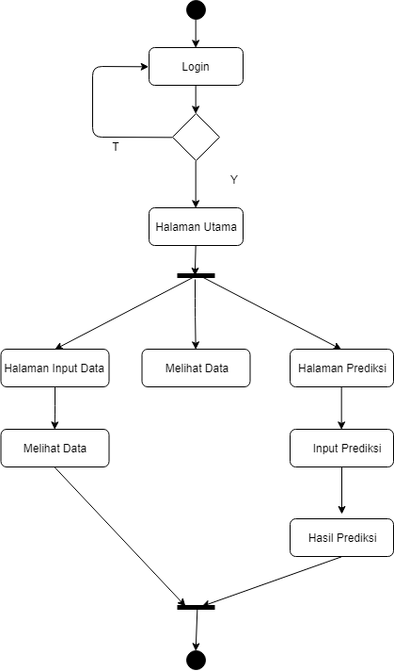

Gambar 3.3 Activity Diagram Aplikasi Peramalan

User melakukan login lalu masuk ke halaman utama. Setelah masuk halaman utama, terdapat menu yaitu halaman input data, melihat data dan halaman prediksi. Apabila melakukan input data, maka user dapat melihat hasil inputannya. Apabila user ingin melakukan prediksi, maka user bisa menginput bulan dan tahun untuk diprediksi dan dapat melihat hasil prediksinya

* Perancangan Sistem Dengan *Class Diagram*

Untuk mengetahuin atribut yang digunakan pada aplikasi ramalan(*forecasting*), adapun rancangan *class diagram* yang dapat dilihat di gambar 3.4

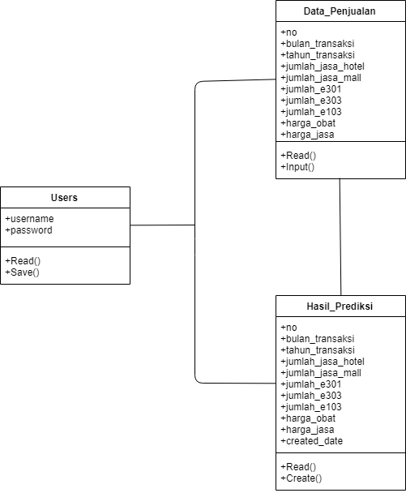

Gambar 3.4 Class Diagram Peramalan